Практическое задание 6
Вариант 7
Задание
Необходимо построить сверточную нейронную сеть, которая будет классифицировать черно-белые изображения с простыми геометрическими фигурами на них.
К каждому варианту прилагается код, который генерирует изображения.
Для генерации данных необходимо вызвать функцию gen_data, которая возвращает два тензора:
- Тензор с изображениями ранга 3
- Тензор с метками классов

Выполнение
Были реализованы следующие функции для обработки данных:
Функция перемешивания данных:
def shuffle(a, b):
assert len(a) == len(b)
p = np.random.permutation(len(a))
return a[p], b[p]
Функция преобразования меток:
def string_to_categorical(Y):
Y = LabelEncoder().fit_transform(Y)
Y = to_categorical(Y)
return Y
Функция разбиения данных на тренировочную и тестовую выборки:
def split_data(X, Y):
test_size = len(X)//5
X = X.reshape(-1, 50, 50, 1)
return X[:test_size], Y[:test_size], X[test_size:], Y[test_size:]
Далее была создана обучена нейронная сеть:
inp = Input(shape=(50, 50, 1))

conv_1 = Convolution2D(conv_depth_1, (kernel_size, kernel_size), padding='same', activation='relu')(inp)
pool_1 = MaxPooling2D(pool_size=(pool_size, pool_size))(conv_1)
drop_1 = Dropout(drop_prob_1)(pool_1)

conv_2 = Convolution2D(conv_depth_2, (kernel_size, kernel_size), padding='same', activation='relu')(drop_1)
pool_2 = MaxPooling2D(pool_size=(pool_size, pool_size))(conv_2)
drop_2 = Dropout(drop_prob_1)(pool_2)

flat = Flatten()(drop_2)
hidden_1 = Dense(hidden_size, activation='relu')(flat)
drop_3 = Dropout(drop_prob_2)(hidden_1)
hidden_2 = Dense(hidden_size, activation='relu')(drop_3)
drop_3 = Dropout(drop_prob_2)(hidden_2)
out = Dense(3, activation='softmax')(drop_3)

model = Model(inputs=inp, outputs=out)

model.compile(loss='categorical_crossentropy',
optimizer='adam',
metrics=['accuracy'])
history = model.fit(X_train, Y_train,
batch_size=30, epochs=10,
verbose=1, validation_split=0.1)
model.evaluate(X_test, Y_test, verbose=1)
Результат обучения представлен на графиках ниже.
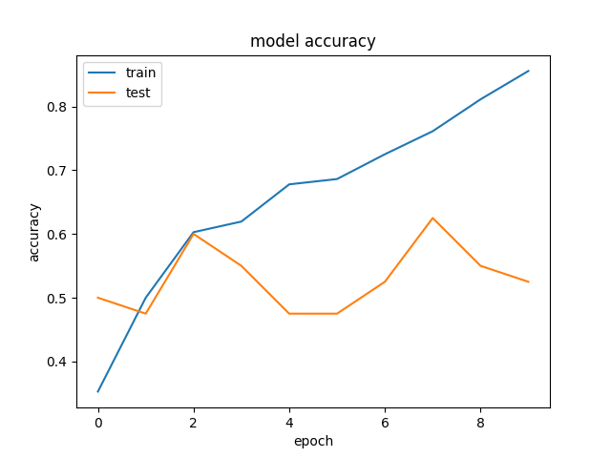
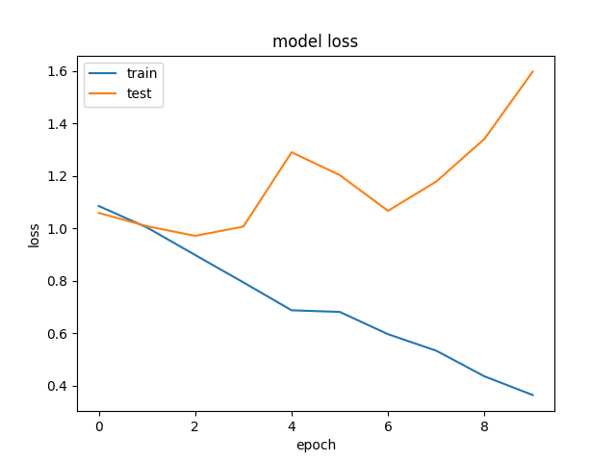
Точность на тестовой выборке получилась равной 60%.

